新龙湖小二班

2023.10.19

•今日出勤：今日应到22人，实到16人，6人请假。宝宝们都已经渐渐适应幼儿园的生活啦！

**李嫁佐、李镓佑、李明哲、王沐辰、朱梦琳、丁嘉熠、陈硕、王希、杨苏川、霍思远、彭晨熙、徐乐晴、周奕欢、吴晔、邵锦兮、吕梓凯**都能够开开心心来幼儿园，越来越棒了哦！

 **晨 间 活 动 篇**  

今日早点：牛奶、腰果、香葱饼干/鲜奶早餐饼干/康元饼干

所有宝宝都把点心和牛奶吃完了，很棒哦！

**集 体 活 动 篇**  

* **儿歌：落叶**
* **活动目标：**

**1.理解儿歌内容，知道秋天有许多树叶会飘落。**

**2.会朗诵儿歌，能用肢体动作表现秋天落叶飘落的自然美。**

**活动内容：**

《落叶》是一首短小精悍、意境优美的儿歌，它生动的描绘了秋天树叶掉落的情景，道出了秋天的主要特征，还运用比喻的手法把飘落的树叶比喻成蝴蝶，形象生动地描绘出了飞舞的秋叶随风飘落的动态美，使人身临其境。**李嫁佐、李镓佑、李明哲、王沐辰、朱梦琳、丁嘉熠、陈硕、王希、杨苏川、霍思远、彭晨熙、徐乐晴、周奕欢、吴晔、邵锦兮、吕梓凯**能够认真倾听，并且积极举手回答问题，并且能够完整的说出儿歌，很棒哦！

**一 日 生 活 篇**  

../Downloads/52243C96A7BC4896D439F0DE7073A288.png**健 康 生 活**

观察时间：2023/10/19

观察对象：小二班来园幼儿

所属领域：健康领域

观察目的：幼儿的生活习惯和自理能力

观察内容：

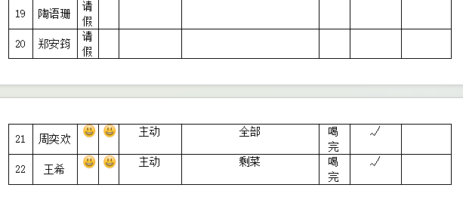

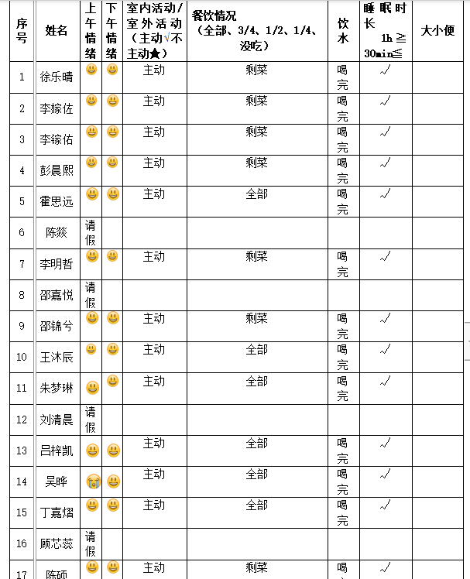

../Downloads/52243C96A7BC4896D439F0DE7073A288.png**户 外 活 动**../Downloads/52243C96A7BC4896D439F0DE7073A288.png

今天的户外是混龄哦，和其他小班宝宝一起玩哦，来看看宝宝们的表现吧！

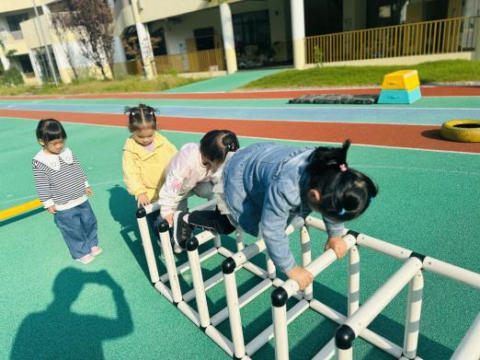

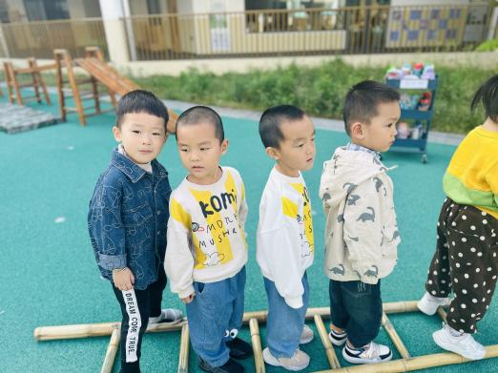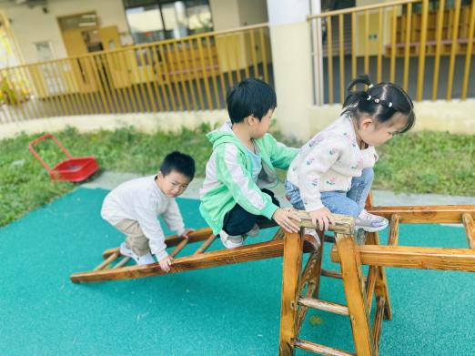

../Downloads/52243C96A7BC4896D439F0DE7073A288.png**午 餐**../Downloads/52243C96A7BC4896D439F0DE7073A288.png

今天的午餐吃的是：玉米饭、圆椒猪肝、大白菜炒油豆腐、紫菜虾滑汤

水果：西梅、柚子

下午点心：五彩蝴蝶面片

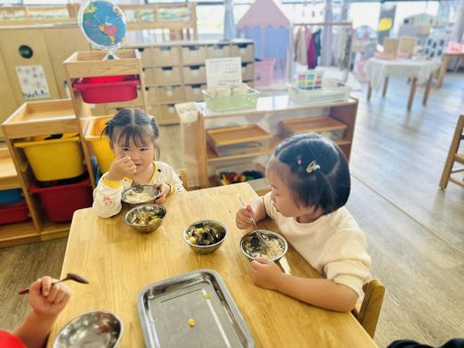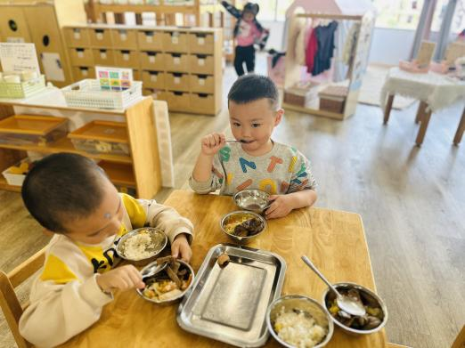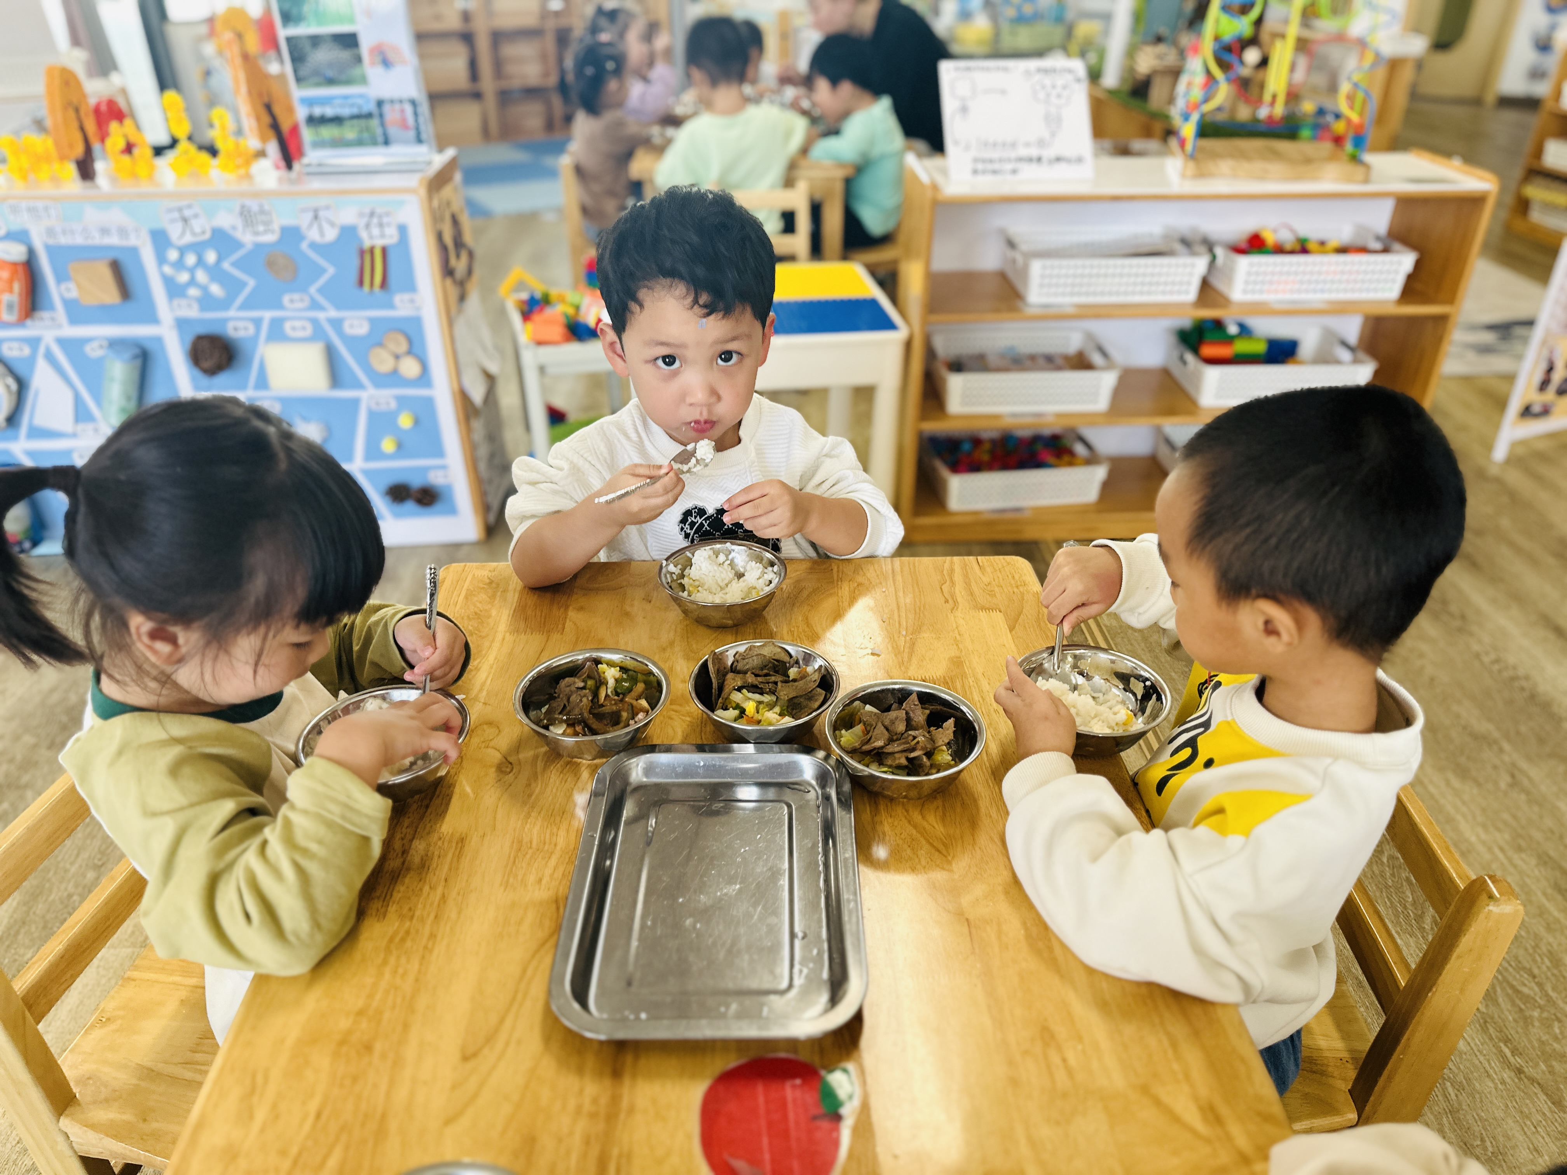

../Downloads/52243C96A7BC4896D439F0DE7073A288.png**午 睡**../Downloads/52243C96A7BC4896D439F0DE7073A288.png

今天宝宝们都在12点50前自主入睡喽，很厉害哦！

 **温 馨 提 示**  

安全教育已布置，请及时完成哦！